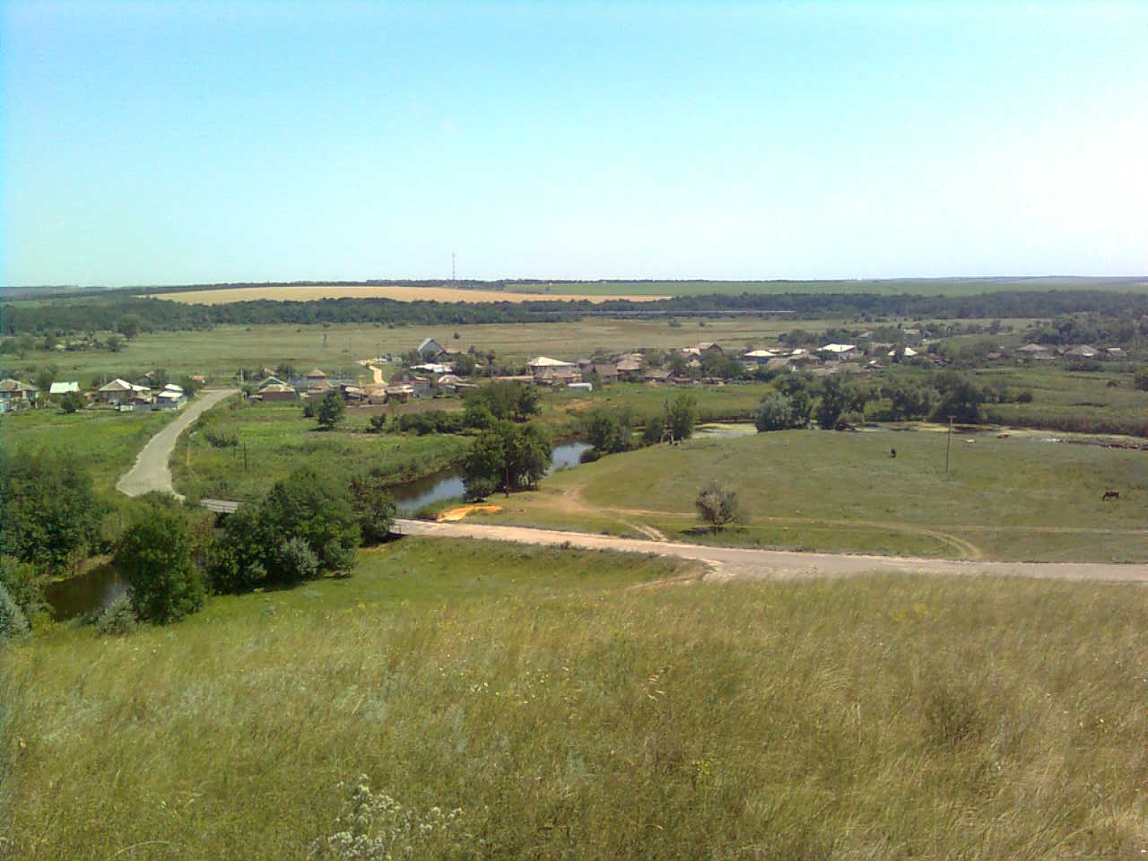

«ИНФОРМАЦИОННЫЙ ВЕСТНИК ЗЕЛЕНОВСКОГО СЕЛЬСКОГО ПОСЕЛЕНИЯ»
№ 5 «25» августа 2023 года
Учредитель и редакция Редактор Адрес редакции и издателя Тираж Цена
Собрание депутатов Зеленовского сельского Обухова Ростовская область Тарасовский район 30 экз. Бесплатно
поселения Тарасовского района Татьяна х. Зеленовка,ул.Центральная, 55
Ростовской области Ивановна Администрация
Администрация Зеленовского сельского
поселения Тарасовского района
Ростовской области. Выходит не реже 1 раза в квартал
Выпуск № 5 от 25.08.2023 г.

С Е Г О Д Н Я В Н О М Е Р Е:

1.Решение №53 от 25.08.2023 г О внесении изменений и дополнений в решение № 46 от 28.12.2022 «О бюджете Зеленовского сельского поселения Тарасовского района на 2023 год и на плановый период 2024 и 2025годов»

